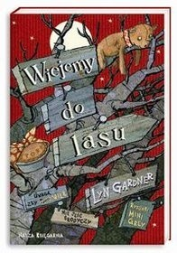

Ciekawa literatura dziecięca, którą z zaciekawieniem przeczyta także dorosły (jak ja). Młody człowiek z zaciekawieniem śledzić będzie pełną dynamicznych zwrotów akcji historię trzech sióstr i ich złowrogiego przeciwnika, a dorosły z satysfakcją odkrywać będzie kolejne nawiązania do znanych baśni, legend, czy innych dzieł kultury .

Osierocone dziewczęta, uciekając przed demonicznym doktorem, zostają rzucone w baśniowy świat, a na swojej drodze spotykają niezwykłe postaci przypominającą Babę-Jagę Miodunkę Bzyk, przełożoną sierocińca w Piernikowym Domku, Nettę Dobrodziejkę, czyli dobrą wróżkę, a także Matkę Rolmops, ogrzycę o gołębim sercu, która w życiu nie zjadła żadnego dziecka (a tak przecież głoszą bajki), bo od urodzenia jest wegetarianką.

Wiejemy do lasu to zapierająca dech w piersiach wędrówka przez najbardziej znane baśnie europejskie, która w błyskotliwy sposób łączy klasykę z nowoczesnością.